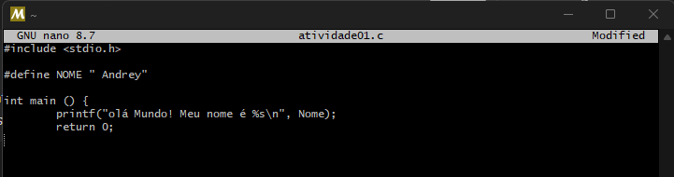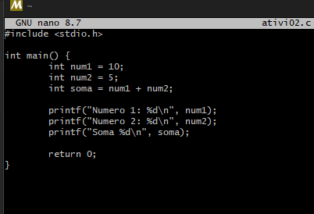
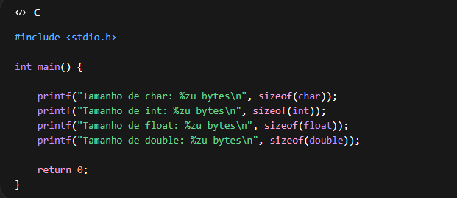
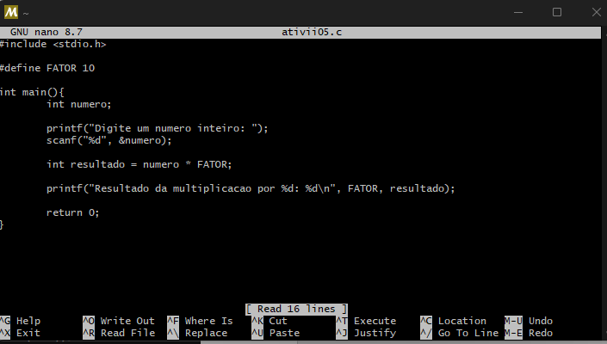
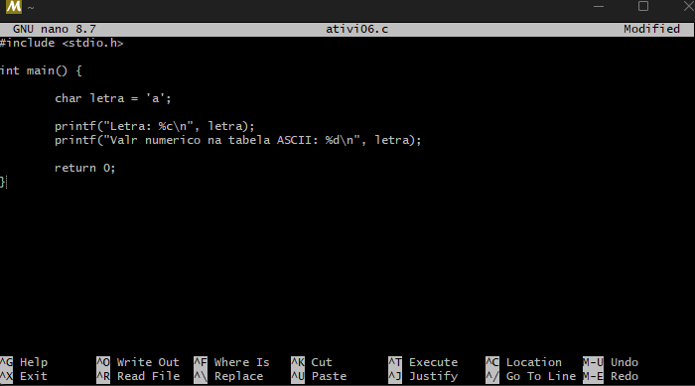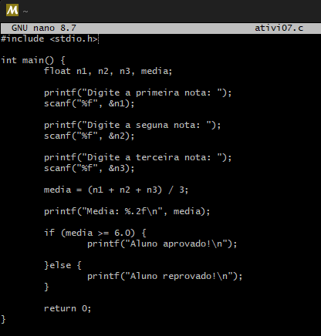
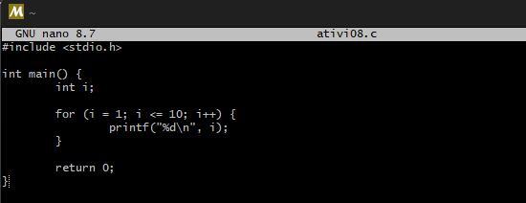

1. Olá Mundo com Constante: Crie um programa que use a diretiva #define para armazenar seu nome e o imprima na tela usando printf.

2. Calculadora de Soma Simples: Declare duas variáveis inteiras, atribua valores a elas e imprima o resultado da soma.

3. Formatador de Decimais: Peça ao usuário (ou atribua manualmente) um valor do tipo float e imprima-o com exatamente duas casas decimais (ex: %.2f).

4. Uso de Tipos Fundamentais: Crie um código que declare uma variável de cada tipo básico (char, int, float, double) e imprima o tamanho em bytes de cada uma usando a função sizeof.

5. Multiplicador por Constante: Defina uma constante FATOR com valor 10. Multiplique um número inteiro inserido pelo usuário por esse fator e exiba o resultado.

6. Conversor de Caractere: Declare uma variável char, atribua uma letra minúscula a ela e imprima seu valor numérico correspondente na tabela ASCII.

7. Média de Notas: Crie um programa que calcule a média simples de três números de ponto flutuante e informe se o resultado é maior ou igual a 6.0.

8. Contador com Laço for: Escreva um programa que utilize um laço for para imprimir os números de 1 a 10, cada um em uma nova linha.

9. Experimento com GCC (-E): Crie um código simples e utilize o comando gcc -E fonte.c. Observe a saída no terminal e identifique onde o conteúdo do cabeçalho stdio.h foi inserido.

10. Gerador de Binário: Compile qualquer um dos exercícios anteriores usando a flag -o para dar um nome personalizado ao executável (ex: exercicio.exe ou exercicio.out) e execute-o pelo terminal.

